LAPORAN PRAKTIKUM
28
OPERASI BLOK MEMORI

LAPORAN
Disusun untuk memenuhi tugas praktikum Mikroprosesor dan Interface

oleh :

Silfiana Dwi Nabiilah 221344028



Tanggal Percobaan: Jumat, 05 April 2024
Tanggal Penyerahan: Jumat, 19 April 2024

Instruktur: 1. Ferry Satria, BSEE., M.T.
2. Rahmawati Hasanah, S.ST., M.T.

PROGRAM STUDI D4 TEKNIK TELEKOMUNIKASI
JURUSAN TEKNIK ELEKTRO
POLITEKNIK NEGERI BANDUNG
2024

DAFTAR ISI

DAFTAR ISI 2
A. TUJUAN 3
B. LANDASAN TEORI 3
C. ALAT DAN BAHAN 4
D. LANGKAH KERJA 4
E. SOAL DAN HASIL 5
F. ANALISA DATA 6
G. KESIMPULAN 9
H. SARAN 10
DAFTAR PUSTAKA 11

- TUJUAN
  - Memenuhi tugas mata kuliah Mikroprosesor dan Interface.
  - Memahami prinsip kerja dari Aplikasi simulator EMU 8086.
  - Membuat program sederhana menggunakan Bahasa Assembly.
  - Menganalisa hasil program yang dibuat dengan output yang dihasilkan mengenai program blok memori.

LANDASAN TEORI
- Pengertian Mikroprosesor
Basis Data adalah sekumpulan informasi (data) yang berada di dalam komputer sehingga bisa diperiksa menggunakan sistem. Komponen dasar ini dijadikan sebagai sebuah sistem yang dapat digunakan untuk memudahkan pengguna dalam pengelolaan informasi yang dibutuhkan. Pada dunia pemrograman basis data sering kali digunakan untuk menyimpan konfigurasi, data pemograman, dan log hasil dari proses running aplikasi program.
Mikroprosesor merupakan CPU (Central Processing Unit) yang dikemas dalam satu buah IC (Integrated Circuit) atau chip. Mikroprosesor memiliki kemampuan untuk menerima input data digital kemudian diproses sesuai intruksi dalam memori untuk menghasilkan output. Mikroprosesor beroperasi dalam sistem angka biner dengan logika kombinasional dan logika digital sekuensial. Didalamnya terdapat
ALU (unit aritmatika dan logika), register, control unit, bus, dan clock untuk komputasi. Mikroprosesor mampu menjalankan perintah secara berurutan dalam bentuk program dengan intruksi yang menggunakan sistem bilangan biner. Akan tetapi, tidak semua mikroprosesor kompatibel untuk menjalankan berbagai program dalam kode intruksi yang berbeda. Beberapa jenis mikroprosesor seperti Z80 hanya dapat menjalankan intruksi untuk mikroprosesor 8080 atau 8085, sedangkan program yang menggunakan prosesor 8086 hanya dapat dijalankan dengan prosesor yang lebih tinggi seperti 80186, 80286, dan seterusnya. Sebaliknya, program 80186, 80286 dan seterusnya tidak berkemampuan untuk dijalankan dengan prosesor dibawahnya.

- Pengertian EMU8086
Emu8086 adalah emulator mikroprosesor 8086 yang dapat digunakan untuk mengemulasikan perangkat keras pada komputer Windows. Emulator ini memungkinkan pengguna untuk menjalankan program yang dibuat untuk mikroprosesor 8086 pada komputer modern.
Emu8086 juga dilengkapi dengan assembler terintegrasi dan tutorial untuk pemula. Emulator ini dapat digunakan untuk mengeksplorasi dan mempelajari bahasa pemrograman assembly serta untuk mengembangkan dan menguji kode assembly pada mikroprosesor 8086.
- Bahasa Assembly
Bahasa Assembly (rakitan) adalah bahasa pemrograman tingkat rendah yang digunakan pada perangkat yang dapat di program seperti komputer dan mikroprosesor. Instruksi-instruksi pada bahasa assembly menggantikan kode-kode biner dari bahasa mesin dengan mnemonic yang mudah diingat. Misal, instruksi penambahan dalam bahasa mesin memiliki kode “10110011” sedangkan dalam bahasa assembly dapat dibuat dalam instruksi mnemonic ADD, sehingga lebih mudah diapahami oleh manusia.
Bahasa assembly mempunyai hubungan 1-1 dengan berdasarkan instruksi mesin. Contohnya, untuk setiap julukan atau mnemonic yang nanti akan ditulis dengan menggunakan bahasa assembly, maka nanti juga akan langsung diterjemahkan dengan tepat satu kode operasi sehingga bisa langsung dimengerti oleh komputer. Untuk memahami cara kerja bahasa Assembly.

ALAT DAN BAHAN
  - Laptop atau PC
  - Simulator EMU 8086

LANGKAH KERJA
  - Mendownload aplikasi simulator EMU 8086 pada laptop atau PC.
  - Instalisasi aplikasi EMU 8086 pada laptop atau PC.
  - Memulai untuk membuat New Project pada aplikasi Emu 8086.
  - Memulai membuat pemrograman menggunakan Bahasa Assembly.
  - Menguji hasil pemrograman dengen mencompile pada aplikasi Emu8086.

SOAL, HASIL DAN ANALISA
- Buat diagram alir dan program untuk memindahkan (meng-copy) 16 data 8 bit dari Blok Memori 1 ke Blok Memori 2. Tentukan sendiri data yang dipergunakan. (Gunakan 2 Cara).
Jawab:
Program | Hasil Output
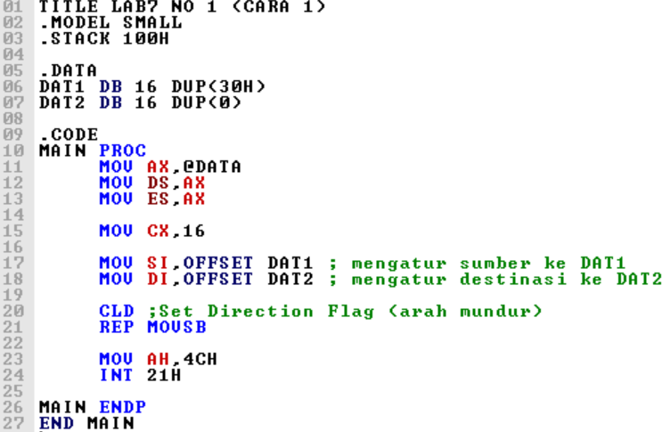 | 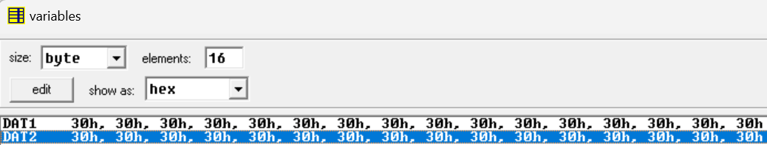
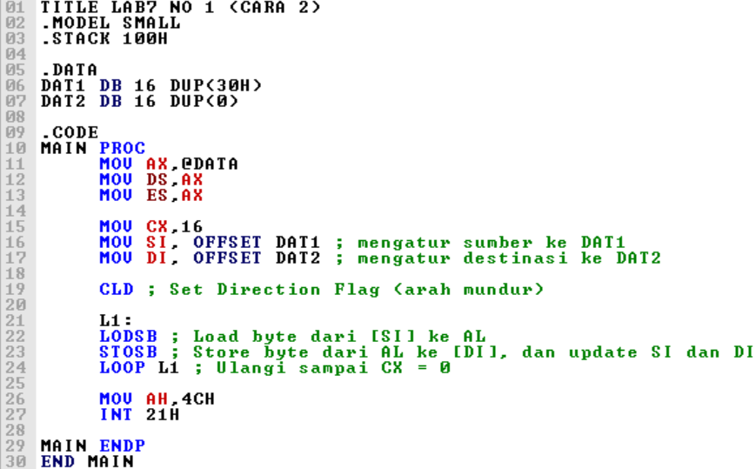
Analisa:
Pada program nomor 1 cara pertama ini berfungsi untuk menyalin atau memindahkan 16 data 8 bit dari satu blok memori menuju blok memori lain, pada cara ini mengatur terlebih dahulu counter CX menjadi 16 (karena pada soal ini memiliki 16 byte data yang akan disalin), lalu selanjutnya mengatur SI Ke offset dari DAT1 dan mengatur DI ke offset dari DAT2 serta mengatur direction flag (DF) menjadi 0 yang menandakan arah gerakan string mundur dengan menuliskan program CLD, setelah selesai mengatur beberapa program maka selanjutnya program akan mengulangi instruksi MOVSB sebanyak CX kali yang menggerakan byte dari alamat SI menuju alamat DI. Dikarenakan DF telah diatur ke 0 (mundur), maka hal ini yang akan menyebabkan penggandaan dari DAT1 dan DAT2 dengan arah mundur. Maka dari itu, nantinya program ini akan menyalin data dari DAT1 ke DAT2 sebanyak 16 byte dengan arah mundur.
Jika cara pertama instruksi yang digunakan untuk menggandakan data adalah REP MOVSB Instruksi ini secara otomatis menggerakkan data dari lokasi sumber (SI) ke lokasi tujuan (DI) sebanyak CX kali. Dengan mengatur direction flag (DF) menjadi 0 (CLD), gerakan string akan dilakukan mundur. Sementara itu, pada program kedua (Cara 2), instruksi yang digunakan untuk menggandakan data adalah LODSB dan STOSB dalam loop. Instruksi LODSB memuat byte dari alamat SI ke dalam register AL, sedangkan instruksi STOSB menyimpan byte dari AL ke alamat DI, dan mengupdate SI dan DI. Loop digunakan untuk mengulangi proses ini sebanyak CX kali.
Secara keseluruhan, keduanya mencapai tujuan yang sama, yaitu menyalin data dari DAT1 ke DAT2. Namun, metode pelaksanaan sedikit berbeda antara keduanya. Program pertama menggunakan instruksi REP MOVSB untuk gerakan string, sementara program kedua menggunakan instruksi LODSB dan STOSB dalam loop.
- Buat diagram alir dan program untuk memindahkan (meng-copy) 16 data 16 bit dari Blok Memori 1 ke Blok Memori 2. Tentukan sendiri data yang dipergunakan. (Gunakan 2 Cara).
Jawab:
Program dan Hasil Output
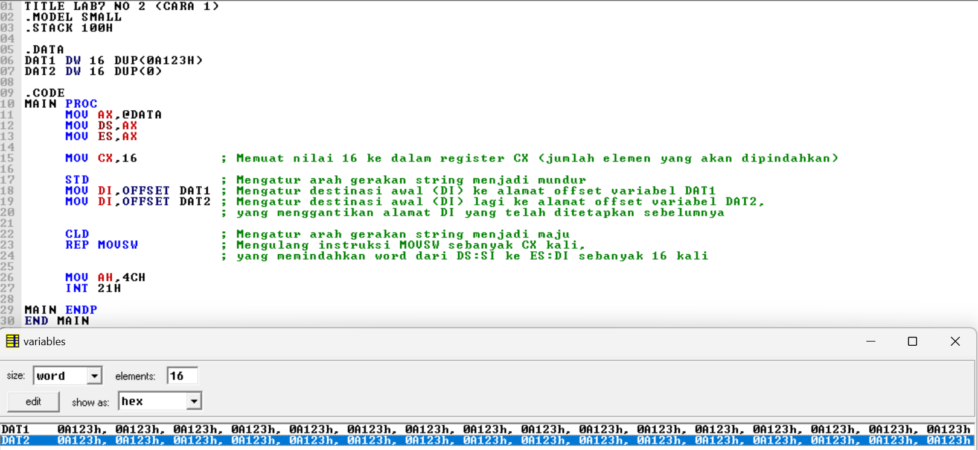
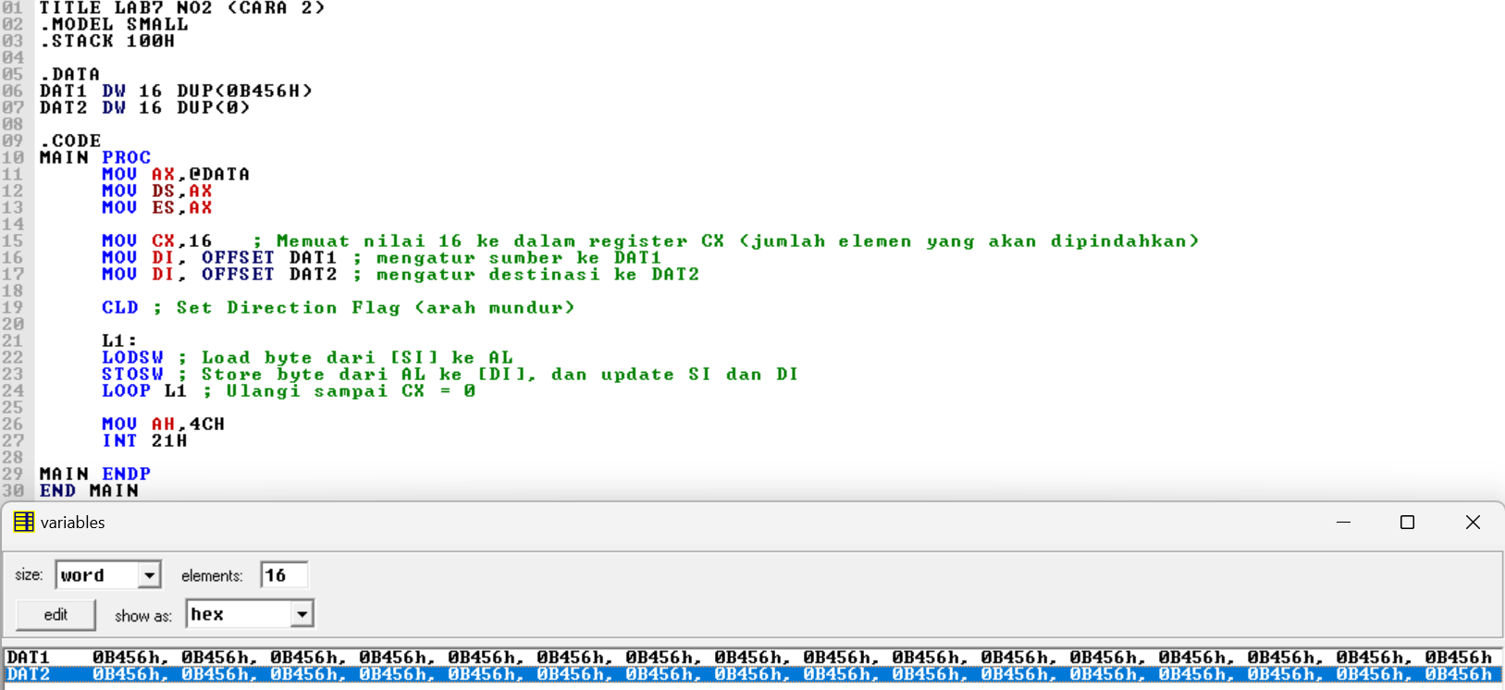
Analisa:
Pada program nomor 2 cara pertama ini berfungsi untuk menyalin atau memindahkan 16 data 16 bit dari satu blok memori menuju blok memori lain, pada cara ini dimulai dengan mengatur arah gerakan string menjadi mundur menggunakan perintah STD, lalu selanjutnya mengatur DI Ke offset dari DAT1 dan mengatur DI ke offset dari DAT2 yang menggantikan alamat DI yang telah ditetapkan sebelumnya, serta mengatur arah gerakan string menjadi maju dengan perintah CLD, selanjutnya mengulangi instruksi MOVSW sebanyak CX kali, yang memindahkan word (16-bit) dari DS:SI ke ES:DI sebanyak 16 kali dengan perintah REP MOVSW. Maka dari itu, nantinya program ini akan memindahkan data dari DAT1 ke DAT2 sebanyak 16 elemen dengan arah mundur.
Jika cara oertama menggunakan intruksi REP MOVSW yang secara otomatis menggerakkan word dari lokasi sumber (DS:SI) ke lokasi tujuan (ES:DI) sebanyak CX kali. Dengan mengatur direction flag (DF) menjadi 1 (STD), gerakan string akan dilakukan mundur. Sementara itu, pada cara kedua instruksi yang digunakan adalah LODSW dan STOSW dalam loop. Instruksi LODSW memuat word dari alamat SI ke dalam register AX, sedangkan instruksi STOSW menyimpan word dari AX ke alamat DI, dan mengupdate SI dan DI. Loop digunakan untuk mengulangi proses ini sebanyak CX kali.
Secara keseluruhan, keduanya mencapai tujuan yang sama, yaitu memindahkan data dari DAT1 ke DAT2. Namun, metode pelaksanaan sedikit berbeda antara keduanya. Program pertama menggunakan instruksi REP MOVSW untuk gerakan string, sementara program kedua menggunakan instruksi LODSW dan STOSW dalam loop.

- Buat diagram alir dan program untuk mengisi 16 data Heksadesimal 8 bit (0, 1, 2, 3, 4, 5, 6, 7, 8, 9, A, B, C, D, E, F) pada suatu Blok Memori.
Jawab:
Program dan Hasil Output
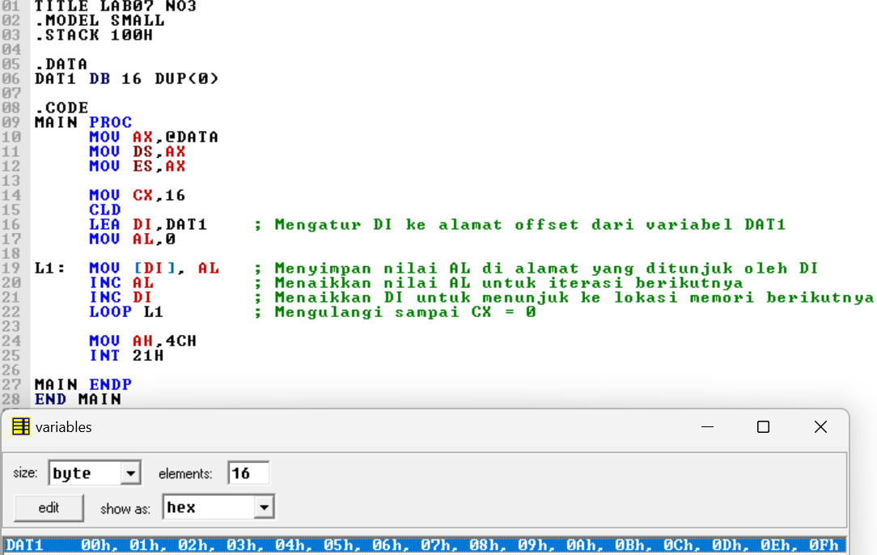
Analisa:
Pada program nomor 3 ini berfungsi untuk mengisi 16 data Heksadesimal 8 bit (0, 1, 2, 3, 4, 5, 6, 7, 8, 9, A, B, C, D, E, F) pada suatu Blok Memori dengan cara mengatur counter CX menjadi 16, karena kita memiliki 16 elemen yang akan diisi, selanjutnya mengatur arah gerakan string menjadi maju (DF = 0) dengan perintah CLD, lalu mengatur Destinasi Indeks (DI) ke alamat offset dari variabel DAT1 dengan perintah LEA DI,DAT1 dan dilanjut dengan membuat nilai AL menjadi 0.
Pada program ini digunakan loop dengan label L1, perintah awal yang digunakan adalah MOV [DI],AL yang berfungsi untuk Menyimpan nilai AL di alamat yang ditunjuk oleh DI (yaitu, mengisi elemen array DAT1), selanjutnya perintah INC AL yang berfungsi menaikkan nilai AL untuk iterasi berikutnya dan INC DI yang berfungsi menaikkan DI untuk menunjuk ke lokasi memori berikutnya, perogram loop ini ditutup dengan perintah LOOP L1 yang berfungsi untuk mengulangi proses sampai CX = 0, yaitu sebanyak 16 kali.
Dengan program tersebut maka nantinya array pada DAT1 akan diisi dengan urutan nilai dari 0 shingga nilai 15.

- Buat diagram alir dan program untuk mengisi 16 data Heksadesimal 16 bit (0, 1111H, 2222H, 3333H, 4444H, 5555H, 6666H, 7777H, 8888H, 9999H, AAAAH, BBBBH, CCCCH, DDDDH, EEEEH, FFFFH) pada suatu Blok Memori.
Jawab:
Program dan Hasil Output
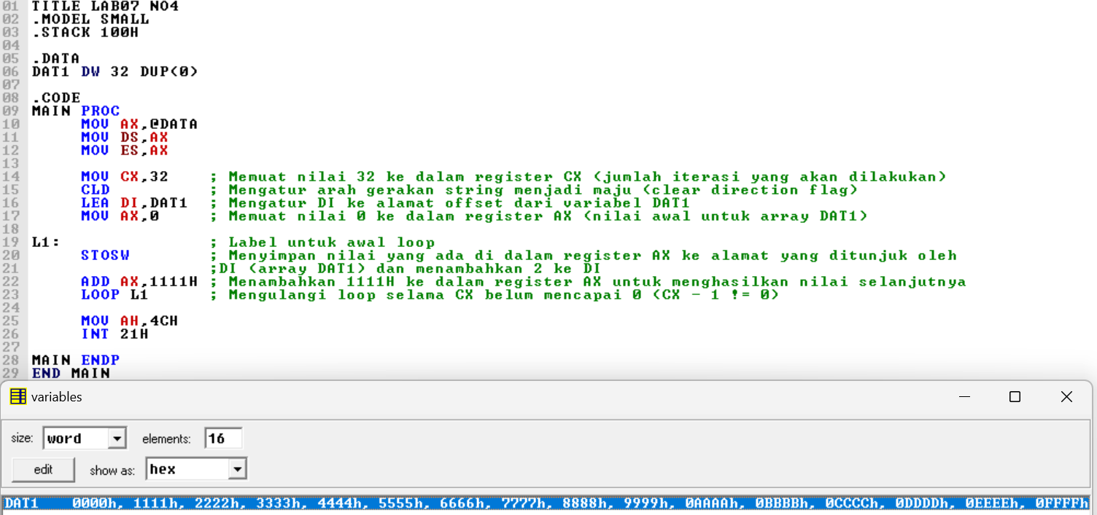
Analisa:
Pada program nomor 4 ini sebetulnya hampir sama dengan program nomor 3, yang membedakannya adalah nilai-nilai di dalam array DAT1 dihasilkan secara iteratif dengan menggunakan instruksi STOSW dan ADD. Nilai awal 0 dimasukkan ke dalam register AX, kemudian disimpan di alamat yang ditunjuk oleh DI (array DAT1) dengan instruksi STOSW. Setelah itu, nilai di register AX ditambahkan dengan 1111H untuk menghasilkan nilai selanjutnya yang akan disimpan di array DAT1. Proses ini diulangi sebanyak 32 kali.
Pada program nomor 4 ini, STOSW digunakan untuk menyimpan nilai yang ada di dalam register AX (yang awalnya diisi dengan 0) ke alamat yang ditunjuk oleh DI (yang awalnya diatur ke alamat offset dari variabel DAT1). Setelah nilai disimpan, register DI akan otomatis ditambahkan dengan 2, karena STOSW mengoperasikan word (16-bit), sehingga DI akan menunjuk ke alamat berikutnya dalam array DAT1. Sedangkan instruksi ADD pada program ini, digunakan untuk menambahkan nilai 1111H ke dalam register AX setiap kali iterasi dilakukan. Dengan demikian, nilai yang disimpan di dalam array DAT1 akan bertambah sebesar 1111H setiap kali iterasi dilakukan.
Secara keseluruhan, keduanya mencapai tujuan yang sama, yaitu mengisi array DAT1 dengan nilai-nilai tertentu. Namun, metode pengisian datanya sedikit berbeda antara keduanya. Program nomor 3 menggunakan instruksi MOV dan INC dalam perulangan, sementara program nomor 4 menggunakan instruksi STOSW dan ADD dalam perulangan.
- Buat diagram alir dan program untuk mencari nilai data terkecil dari 8 data biner tidak bertanda 8 bit: 23H, 56H, 22H, 8AH, F3H, 66H, 8H, 7CH. Tempatkan nilai data terkecil tersebut pada register CL.
Jawab:
Program dan Hasil Output
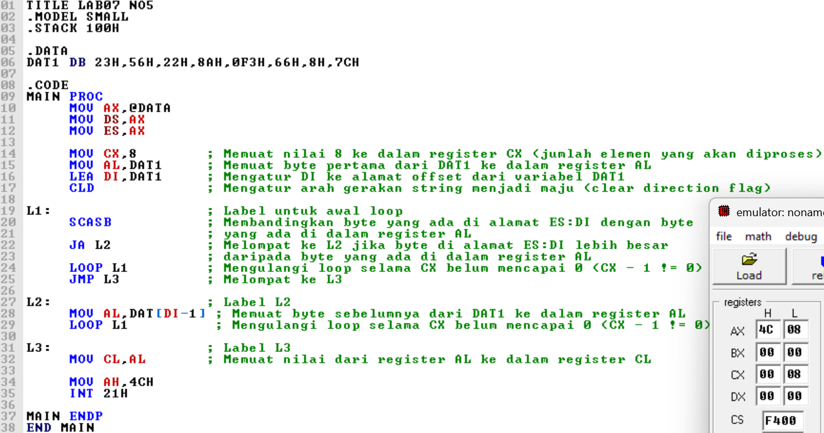
Analisa:
Pada program nomor 5 ini berfungsi untuk mencari nilai data terkecil dari 8 data biner tidak bertanda 8 bit: 23H, 56H, 22H, 8AH, F3H, 66H, 8H, 7CH dan menempatkan nilai data terkecil tersebut pada register CL setelah mengatur register dan arah gerak menjadi maju (DF = 0), maka pada program ini digunakan loop L1, L2, dan L3. Pada Loop L1 ini berfungsi untuk membandingkan byte yang ada di alamat ES:DI dengan byte yang ada di dalam register AL dengan instruksi SCASB dan melakukan lompatan ke L2 jika byte di alamat ES:DI lebih besar daripada byte yang ada di dalam register AL menggunakan perintah JA L2, serta yang terakhir yaitu m engulangi loop selama CX belum mencapai 0 (CX - 1 != 0) dengan perintah LOOP L1 dan menutupnya dengan melompat ke L3 jika loop selesai menggunakan perintah JMP L3.
Sedangkan pada loop L2 berfungsi m emuat byte sebelumnya dari array DAT1 ke dalam register AL dengan perintah MOV AL,DAT[DI-1] serta mengulangi loop selama CX belum mencapai 0 (CX - 1 != 0) dengan perintah LOOP L1. Dan yang terakhir pada loop L3 berfungsi untuk Memuat nilai dari register AL ke dalam register CL. Pada titik ini, nilai terkecil sudah ditemukan dan disimpan di register CL dengan perintah MOV CL,AL.
Dengan demikian, setelah program dieksekusi, nilai terkecil dari array DAT1 akan disimpan di dalam register CL.
- Buat diagram alir dan program untuk mencari nilai data terkecil dari 8 data biner bertanda 8 bit: 23H, 56H, 22H, 8AH, F3H, 66H, 8H, 7CH. Tempatkan nilai data terkecil tersebut pada register CL.
Jawab:
Program dan Hasil Output
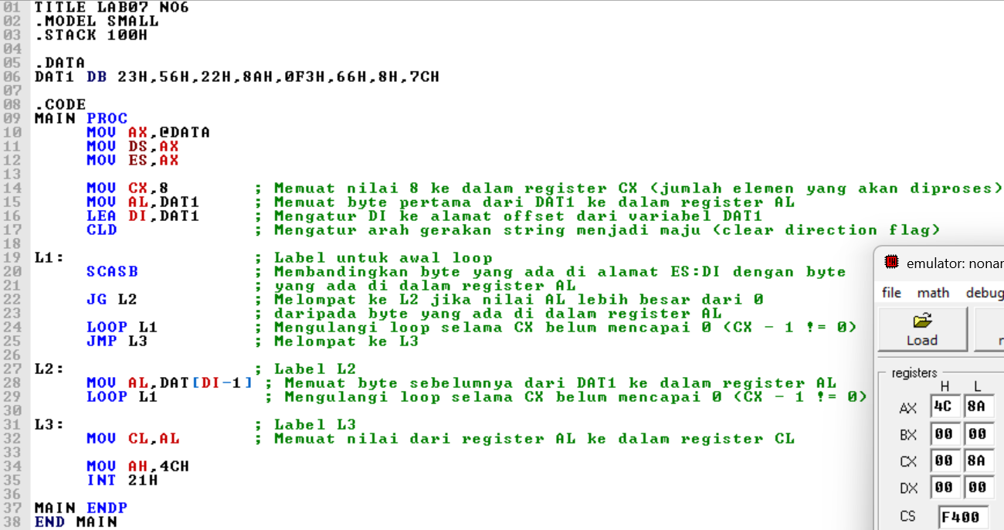
Analisa:
Pada dasarnya, program nomor 6 ini mirip dengan program nomo 5 yang membedakannya yaitu pada program ini perbandingan dilakukan menggunakan instruksi JG (Jump if Greater), yang berarti melompat jika nilai AL lebih besar dari nilai byte yang dibandingkan.
Karena instruksi perbandingan berbeda, langkah-langkah yang diambil juga berbeda: Pada program nomor 5, jika byte di alamat ES:DI lebih besar dari nilai yang dibandingkan (AL), maka program akan langsung melompat ke label L2 dan mengulangi loop. Sedangkan pada program nomor 6, jika nilai AL lebih kecil dari byte yang dibandingkan, program akan melanjutkan iterasi loop, dan jika tidak, program akan melompat ke label L3 setelah loop selesai.

- Buat diagram alir dan program untuk mencari nilai data terkecil dari 8 data biner tidak bertanda 16 bit. Tentukan sendiri data uji yang diperlukan. Tempatkan nilai data terkecil tersebut pada register DX.
Jawab:
Program dan Hasil Output
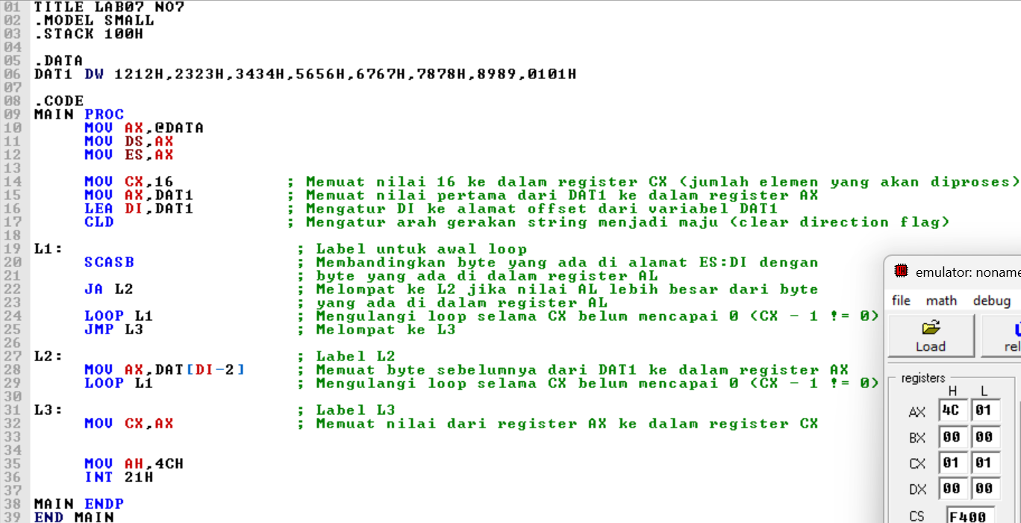
Analisa:
Pada program nomor 7 ini sebetulnya hampir sama konsepnya dengan program nomor 5, jika pada program nomor 5 bernilai 8 bit maka pada program nomor 7 ini bernilai 16 bit.
Pada program nomor 5 perbandingan yang digunakan adalah SCASB yang membandingkan byte yang ada di alamat ES:DI dengan byte yang ada di dalam register AL. Kemudian, jika byte di alamat tersebut kurang dari byte yang ada di dalam register AL, program akan melompat ke label L2 ‘JA L2. Sedangkan pada program nomor 7, instruksi perbandingan yang digunakan adalah JA (Jump if Above), yang melompat ke label L2 jika nilai di dalam register AL lebih besar dari byte yang ada di alamat ES:DI.
Selain itu, kedua program tersebut memiliki struktur yang serupa dalam langkah-langkah yang diambil untuk mencapai tujuan akhir, yaitu menemukan nilai terkecil dari array DAT1.

- Buat diagram alir dan program untuk mencari nilai data terkecil dari 8 data biner bertanda 16 bit. Tentukan sendiri data uji yang diperlukan. Tempatkan nilai data terkecil tersebut pada register DX.
Jawab:
Program dan Hasil Output
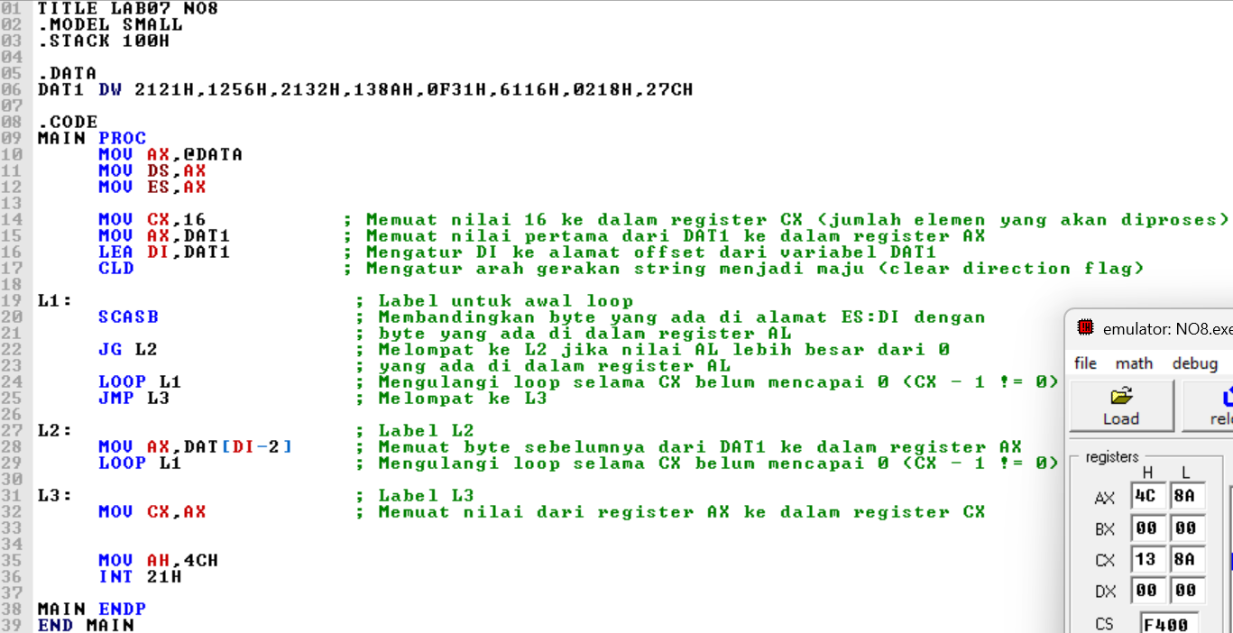
Analisa:
Pada dasarnya program nomor 8 ini konsep nya sama dengan program nomor 7, hanya saja pada program nomor 7 ini instruksi JA digunakan setelah instruksi SCASB untuk memeriksa apakah byte di alamat tersebut lebih besar dari byte yang ada di dalam register AL. Sedengkan pada program nomor 8 perbedaannya terletak pada kondisi yang sama, yaitu instruksi JG digunakan setelah instruksi SCASB untuk memeriksa apakah byte di alamat tersebut lebih besar dari nilai 0.
Jadi, perbedaan utamanya terletak pada kondisi perbandingan dan cara penanganan kondisi tersebut dalam mencari nilai terkecil dari array DAT1.

- Buat diagram alir dan program untuk mencari nilai data terkecil dari 8 data biner tidak bertanda 24 bit. Tentukan sendiri data uji yang diperlukan. Tempatkan nilai data terkecil tersebut pada register CL:DX.
Jawab:
Program dan Hasil Output
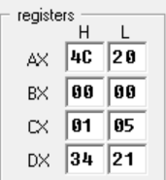
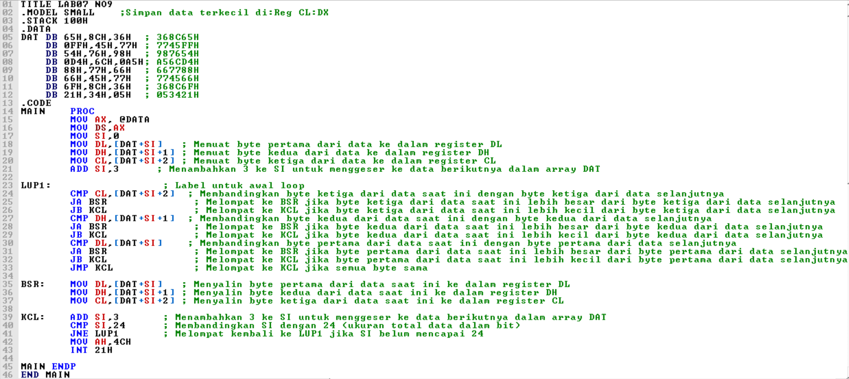
Analisa:
Program ini berfungsi untuk mencari nilai terkecil dari biner 24 bit tidak
bertanda dan disimpan pada register CL:DX. Pada program ini data dipisah
menjadi 8 bit 8 bit. Pembandingan yang dilakukan dimulai dari data paling
kiri atau MSB. Jika data yang sudah ada pada register tujuan lebih besar maka akan terjadi pemindahan data yang jadi pembanding ke register tujuan.

- Buat diagram alir dan program untuk mencari nilai data terkecil dari 8 data biner bertanda 24 bit. Tentukan sendiri data uji yang diperlukan. Tempatkan nilai data terkecil tersebut pada register CL:DX.
Jawab:
Program dan Hasil Output
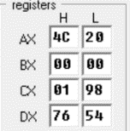
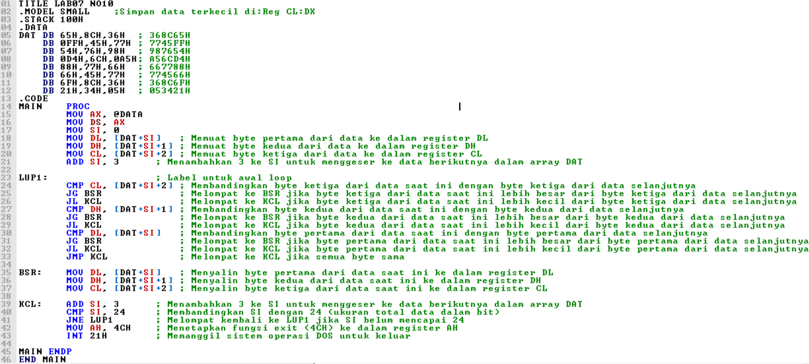
Analisa:
Program ini berfungsi untuk mencari data biner bertanda 24 bit dengan
nilai terkecil kemudian disimpan pada register CL:DX. Program memiliki
cara yang sama dengan nomor sebelumnya. Perbedaannya dalam program
yaitu penggunaan JB diganti dengan JL serta JA diganti dengan JG sehingga
program akan membandingkan data sebagai data biner bertanda.

KESIMPULAN
Praktikum dengan judul “Operasi Blok Memori” menghasilkan kesimpulan sebagai berikut :
- Pada aplikasi EMU 8086 ini penulis dapat melakukan operasi blok memori. Operasi blok memori itu sendiri berfungsi untuk penyalinan isi suatu memori
ke memori lain, mengisi suatu memori yang kosong, dan juga dapat melakukan pertukaran isi antara beberapa memori yang ada. Terdapat banyak instruksi perpindahan string yang dapat digunakan untuk memindahkan data (Transfer Data).
- Untuk melakukan pemindahan data, data diletakkan terlebih dahulu pada ES:[SI] kemudian akan diterima oleh ES:[DI] lalu disimpan pada blok memori yang dituju.
- Penyalinan data pada emu8086 dapat dilakukan dengan menyalin secara manual menggunakan loop manual atau menggunakan LEA dan MOVSB, sedangkan Pengisian data pada emu8086 dapat dilakukan dengan cara menggunakan loop dengan alamat memori yang naik atau inkremen serta data yang juga diperbarui setiap loopnya.
- Pembandingan data dapat dilakukan pada bilangan biner bertanda dan tidak
bertanda dengan disesuaikan kode yang digunakannya, seperti contoh untuk
bilangan bertanda menggunakan JG untuk lompat jika lebih besar, sedangakan
untuk bilangan tidak bertanda menggunakan JA.
- Pencarian data terkecil dapat dilakukan dengan menyimpan data pada suatu
register dan membandingkannya dengan data lainnya satu persatu. Jika data pembanding lebih kecil maka data tersebut dipindahkan ke register tujuan, jika
tidak maka akan lompat ke program selanjutnya.

SARAN
Saran saya dalam melakukan praktikum ini yaitu ketelitian saat sedang menuliskan program harus ditingkatkan, karena tidak menutup kemungkinan terdapat kesalahan jika penulisan program kurang tepat.

DAFTAR PUSTAKA
Kho, D. “Pengertian Mikroprosesor dan Cara Kerja Mikroprosesor”. (Diakses pada 18
April 2024). Available : https://teknikelektronika.com/pengertian-mikroprosesor-microprocessor-cara-kerjamikroprosesor-adalah/
Catur. 2018. “Pengertian Register dan Jenis-Jenis Register”. (Diakses pada 18 April 2024). Available : http://garudacyber.co.id/artikel/1486-pengertian-register-dan-jenis-jenis-register.
Hasanah, Rahmawati. 2019. Mikroprosesor dan Interface. Bandung: Politeknik Negeri Bandung.

